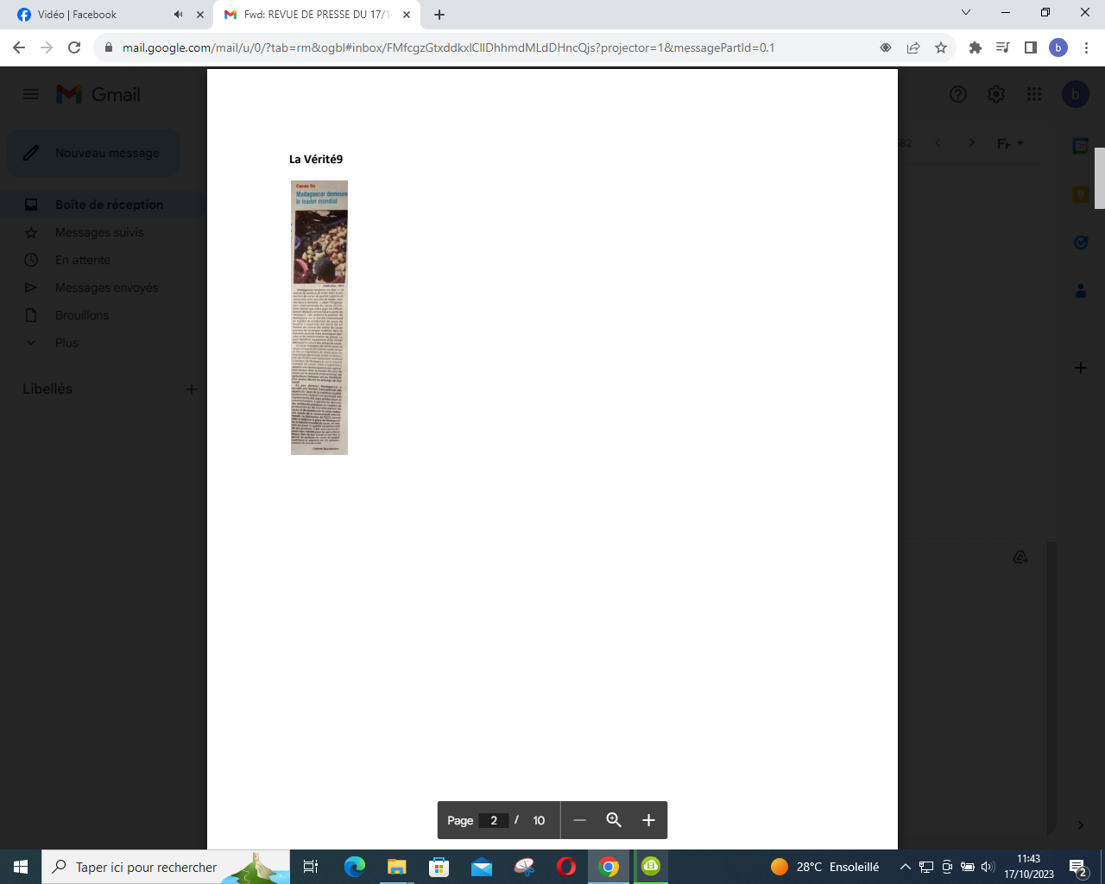

SOURCE : La Vérité 9

AUTEUR :

DATE : 17 Octobre 2023